URZĄD MARSZAŁKOWSKI WOJEWÓDZTWA LUBELSKIEGO w LUBLINIE
Departament Kultury, Edukacji i Dziedzictwa Narodowego
Przed przystąpieniem do wypełnienia Wniosku OBOWIĄZKOWO zapoznaj się z poniższą instrukcją!

INSTRUKCJA
postępowania dla osób ubiegających się o przyznanie stypendium w ramach projektu „Lubelskie wspiera uzdolnionych 2023-2024” realizowanego
przez Województwo Lubelskie w ramach Działania 10.3 KSZTAŁCENIE OGÓLNE, Priorytetu X Lepsza edukacja, programu Fundusze Europejskie dla Lubelskiego
2021-2027, współfinansowanego ze środków Unii Europejskiej
Lublin, 2023
Pamiętaj!!!
Wniosek, pobrany ze strony internetowej www.lubelskie.pl należy:
- wypełnić elektronicznie (na komputerze w arkuszu kalkulacyjnym) i złożyć w wersji papierowej (wydrukowanej i uzupełnionej o wymagane podpisy) lub
- w formie dokumentu elektronicznego przez Elektroniczną Platformę Usług Administracji Publicznej (EPUAP) na adres elektronicznej skrzynki podawczej Urzędu Marszałkowskiego Województwa Lubelskiego w Lublinie: /umwlwl/SkrytkaESP, opatrzonego kwalifikowanym podpisem elektronicznym albo podpisem potwierdzonym profilem zaufanym.
Do dokumentacji złożonej w wersji papierowej jako element niezbędny do usprawnienia procesu weryfikacji, należy dołączyć plik w formacie EXCEL/LibreOffice, z którego został wydrukowany wniosek. Nie należy dołączać plików w innej wersji, np. PDF! Plik taki, zabezpieczony hasłem wskazanym w papierowej wersji wniosku, należy przesłać za pomocą poczty elektronicznej na skrzynkę mailową stypendia_ue@lubelskie.pl
Wnioski złożone TYLKO za pośrednictwem poczty elektronicznej Urzędu Marszałkowskiego Województwa Lubelskiego w Lublinie nie będą podlegały weryfikacji!!!
Szczegółowe informacje, Regulamin, wniosek o przyznanie stypendium, instrukcja, wzory załączników znajdują się na stronie internetowej: https://www.lubelskie.pl/kultura/stypendia/stypendia-uczniowskie/lubelskie-wspiera-uzdolnionych/
WAŻNE!
Program stypendialny „Lubelskie wspiera uzdolnionych 2023-2024” jest programem wsparcia zdolnych uczniów, uczęszczających do szkół ogólnokształcących, znajdujących się w niekorzystnej sytuacji społeczno-ekonomicznej, mającym na celu rozwijanie wiedzy i umiejętności specyficznych, motywowanie i wspieranie rozwoju emocjonalno-społecznego oraz wspieranie twórczego myślenia dzieci i młodzieży.
Środki finansowe ze stypendium mogą być przeznaczone na rozwój edukacyjny ucznia w ciągu roku szkolnego 2023-2024. Jednym z warunków otrzymania stypendium jest opisanie planowanej, w roku szkolnym 2023-2024, ścieżki rozwoju oraz nawiązanie współpracy z nauczycielem, który zostanie opiekunem dydaktycznym stypendysty. Realizacja założeń edukacyjnych oraz wydatków jest monitorowana – uczeń ma obowiązek złożyć dwa sprawozdania z udziału w projekcie.
Zasady dotyczące udziału w projekcie znajdują się w Regulaminie przyznawania stypendiów – z którym należy się zapoznać przed przystąpieniem do przygotowywania dokumentacji.
W szczególności należy upewnić się, że dany uczeń może się starać o stypendium - rozdział 2 Regulaminu. Jeżeli uczeń spełnia warunki ubiegania się o przyznanie stypendium, może wziąć udział w postępowaniu kwalifikacyjnym, gdzie o przyznaniu stypendium decydować będzie liczba zdobytych przez niego punktów. W celu poznania zasad wyliczania punktacji proszę zapoznać się z rozdziałem 4 Regulaminu.

PRZYGOTOWANIE WNIOSKU O PRZYZNANIE STYPENDIUM
Głównym dokumentem, niezbędnym do wszczęcia sprawy o przyznanie stypendium jest Wniosek o przyznanie stypendium w ramach projektu „Lubelskie wspiera uzdolnionych 2023-2024”. Formularz wniosku należy pobrać ze strony internetowej: https://www.lubelskie.pl/kultura/stypendia/stypendia-uczniowskie/lubelskie-wspiera-uzdolnionych/
Z wnioskiem może wystąpić:
      - pełnoletni uczeń;
      - rodzic/opiekun prawny ucznia niepełnoletniego;
      - dyrektor szkoły, do której uczęszcza uczeń.
Wniosek jest arkuszem kalkulacyjnym, do otwarcia którego niezbędny jest program Office (arkusz kalkulacyjny Excel) lub LibreOffice – arkusz kalkulacyjny Calc. Bezpłatny pakiet biurowy LibreOffice jest do pobrania na stronie: https://pl.libreoffice.org/pobieranie/.
Wprowadzając dane do wniosku, proszę zawsze korzystać z czystego, niewypełnionego formularza pobranego ze strony internetowej i zapisanego na swoim komputerze.
Ważne jest, aby dokument był wypełniany „po kolei”, a wszystkie wymagane pola zostały uzupełnione poprzez wpisanie prawidłowych danych, bądź wybranie właściwej opcji z listy rozwijanej (w zależności od tego, jak w danej komórce zostało to przewidziane).
W formularzu pola obowiązkowe do uzupełnienia zostały zaznaczone na niebiesko oraz – po wybraniu typu szkoły – wskazane będą czerwonymi strzałkami (<-) z prawej strony komórki. Prawidłowe wypełnienie spowoduje zmianę czerwonej strzałki (<-) na zielony plus (+).
Wniosek w wersji papierowej wraz z załącznikami należy złożyć w zamkniętej kopercie z dopiskiem: „Lubelskie wspiera uzdolnionych 2023-2024 - WNIOSEK”.
W lewym górnym rogu koperty konieczne jest umieszczenie imienia i nazwiska oraz danych adresowych ucznia, dla którego składany jest wniosek o przyznanie stypendium.
- OBLICZANIE WYSOKOŚCI DOCHODU W PRZELICZNIU NA OSOBĘ W RODZINIE.
Jednym z kryteriów ubiegania się o przyznanie stypendium jest warunek miesięcznego dochodu nieprzekraczającego kwoty 2249,79 zł w przeliczaniu na jednego członka rodziny, dlatego przygotowanie Wniosku o przyznanie stypendium należy rozpocząć od wyliczenia jego wysokości.
Przy ustalaniu wysokości dochodu uprawniającego ucznia do ubiegania się o stypendium w ramach programu "Lubelskie wspiera uzdolnionych 2023-2024" uwzględnia się dochody osiągane przez ucznia oraz jego rodzinę: matkę/opiekunkę prawną, ojca/opiekuna prawnego, brata, siostrę, męża, żonę, syna, córkę.
By odpowiednio przygotować się do obliczania dochodu na jednego członka rodziny ucznia, KAŻDY pełnoletni jej członek (dziecko małoletnie wyłącznie w przypadku osiągnięcia dochodów, które nie zostały wykazane w zeznaniu rocznym PIT rodzica) powinien wystąpić do właściwego Urzędu Skarbowego z wnioskiem o wydanie zaświadczenia dot. wysokości dochodu osiągniętego w 2022 roku, wysokości podatku należnego oraz wysokości składek na ubezpieczenie społeczne odliczonych od dochodu. Następnie należy zwrócić się do Zakładu Ubezpieczeń Społecznych/Kasy Rolniczego Ubezpieczenia Społecznego/Zakładu Emerytalno-Rentowego MSWiA/Wojskowego Biura Emerytalnego/Biura Emerytalnego Służby Więziennej/ewentualnie do pracodawców w celu uzyskania zaświadczenia dot. wysokości zapłaconych składek na ubezpieczenie zdrowotne. Gdy członkowie rodziny posiadają gospodarstwo rolne, wówczas należy przedstawić zaświadczenie z właściwego urzędu gminy o wielkości posiadanego gospodarstwa rolnego - w hektarach przeliczeniowych.
Do dochodu w zeznaniu rocznym PIT rodziców dolicza się co do zasady następujące dochody dzieci małoletnich podlegające opodatkowaniu na terytorium RP (w tym dochody uzyskane ze źródeł położonych za granicą):
- renty (poza alimentami i rentą rodzinną),
- dochód z praw majątkowych (np. zaległe wynagrodzenie zmarłego rodzica, wypłacone przez jego zakład pracy),
- z kapitałów pieniężnych,
- z najmu, jeżeli rodzicom przysługuje prawo do pobierania pożytków z tego tytułu,
- z innych źródeł.
Jeżeli rodzice dziecka małoletniego rozliczają się oddzielnie, to w takim przypadku dochody uzyskane przez dzieci doliczane są do rozliczenia PIT każdego z małżonków po połowie. Nie dotyczy to sytuacji, gdy rodzice pozostają w separacji orzeczonej przez sąd - w takim przypadku dochody małoletniego dziecka dolicza się do dochodów rodzica, któremu powierzono wychowanie dziecka.
Jednakże nie wszystkie rodzaje dochodów dziecka rodzice mogą rozliczyć w swoim PIT rocznym. Zgodnie z art. 7 ust. 1 ustawy o PIT do swoich dochodów rodzice nie mogą doliczyć dochodów z pracy dzieci wykonywanej na podstawie:
- umowy o pracę,
- umów zlecenia i umów o dzieło,
- praktyk uczniowskich
- z niektórych stypendiów
- z przedmiotów oddanych dzieciom do swobodnego użytku, jak zabawki, książki, drobny sprzęt sportowy, itd. Do swobodnego użytku dziecka nie są z reguły oddawane takie ruchomości jak: garderoba, rower, motorower, magnetofon, radio. (Przepis art. 22 kodeksu cywilnego obejmuje wyłącznie przedmioty oddane do swobodnego użytku przez przedstawiciela ustawowego, czyli przez rodziców sprawujących władzę rodzicielską lub opiekuna)
- dochodu ze sprzedaży nieruchomości osoby małoletniej (dochód ten nie jest przekazywany rodzicom).
Jeżeli uzyskano już niezbędne zaświadczenia, należy przystąpić do wypełnienia zakładki Dochód – kalkulator.

Należy wybrać stawkę % z listy rozwijanej. W przypadku dochodów rocznej wysokości dochodów równej 0, wybieramy „-”
W tym miejscu z listy rozwijanej wybieramy stopień pokrewieństwa od strony ucznia (matka/opiekunka prawna, ojciec/opiekun prawny, brat, siostra, mąż, żona, syn, córka)
Z listy rozwijanej wybieramy TAK/NIE
Wielkość gospodarstwa podajemy na podstawie zaświadczenia z właściwego Urzędu Gminy podaną w ha. przeliczeniowych
Należy wpisać pełne imię i nazwisko każdego z członków rodziny, łącznie z uczniem
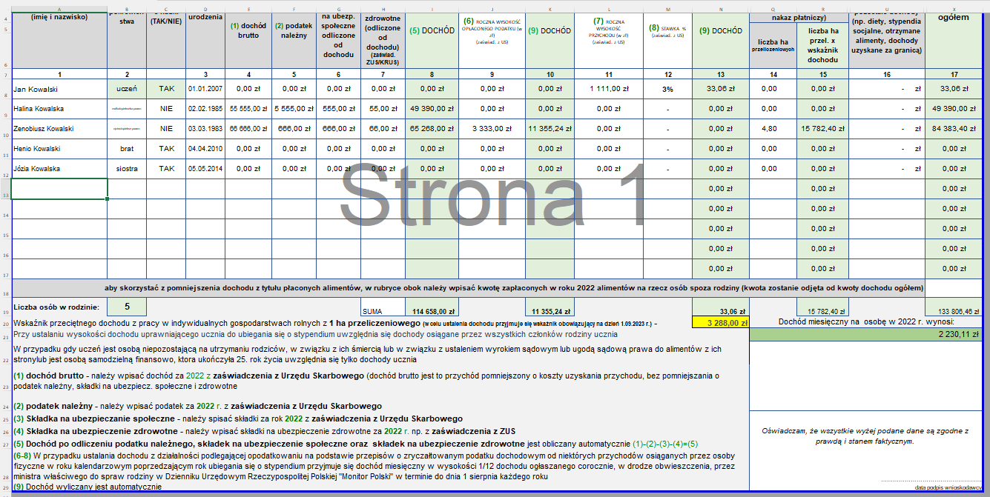
Jeżeli chcemy skorzystać z pomniejszenia dochodu z tytułu wypłaconych w 2022 roku alimentów na rzecz osoby spoza rodziny, ich wysokość należy wpisać w tym miejscu
W kolumnie 16 należy wykazać pozostałe dochody, np. uzyskane alimenty.
Kolumny 4,5,6,9,11,12 należy wypełnić na podstawie wydanego przez właściwy Urząd Skarbowy zaświadczenia. Dochód obliczy się automatycznie po uzupełnieniu danych.
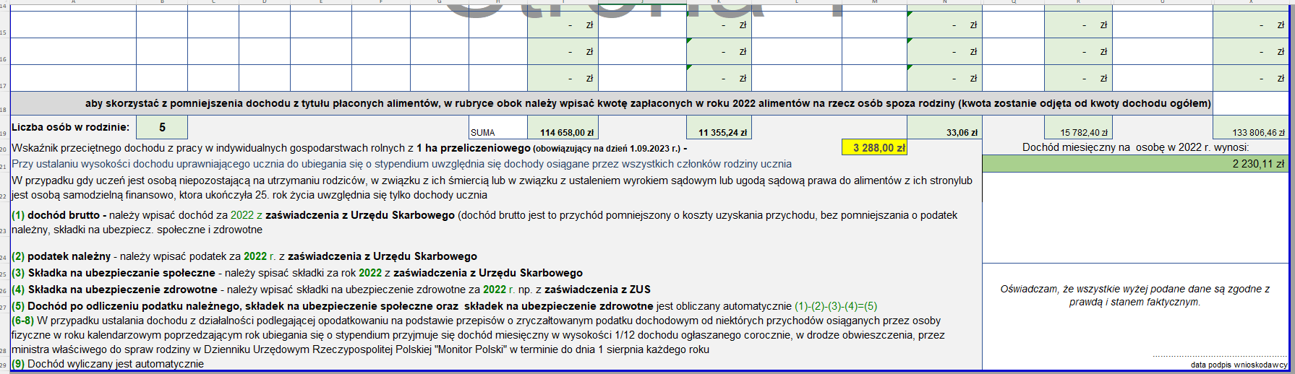
Przy wypełnianiu tabeli należy kierować się wskazówkami umieszczonymi na dole arkusza.
Wysokość dochodu osiągniętego w 2022 roku na jednego członka rodziny wyliczonego na podstawie danych wprowadzonych do tabeli w oparciu o uzyskane zaświadczenia i oświadczenia.
Kwota ta AUTOMATYCZNIE ZOSTAJE PRZENIESIONA WE WŁAŚCIWE POLE WNIOSKU.
NIE WOLNO JEJ MODYFIKOWAĆ!
UWAGA DOTYCZĄCA KOLUMNY 7: SKŁADKI NA UBEZP. ZDROWOTNE (ODLICZONE OD DOCHODU)
Jeżeli korzystają Państwo z portalu ZUS PUE możliwe jest dostarczenie wygenerowanej i wydrukowanej z profilu ubezpieczonego Informacji o podstawach i składkach.
Z uwagi na zakres danych, widniejący na ww. informacji należy wyliczyć składkę zdrowotną w wysokości 9% podstawy składki zdrowotnej za każdy miesiąc i zsumować. By tego dokonać, należy skorzystać z zakładki Skł. zdrowotna z podstawy.
Wpisujemy dane z informacji w zakresie podstawy składki zdrowotnej (w tabeli podano przykładowe wartości).
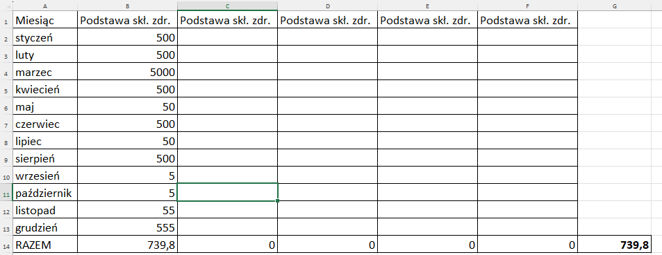
Wyliczona kwota do wpisania w arkusz Dochód – kalkulator.
(kolumna 7: składki na ubezp. zdrowotne)
Z powielonych kolumn: Podstawa skł. zdr. korzystamy w przypadku posiadania kilku źródeł dochodu.

UWAGA!
Zmiana Wysokości dochodu za rok 2022 spowodowana utratą/uzyskaniem dochodu, zostanie uwzględniona przez pracownika Departamentu Kultury, Edukacji i Dziedzictwa Narodowego tylko na udokumentowany Wniosek. Do Wniosku o przyznanie stypendium należy dołączyć wypełniony i podpisany Wniosek o ponowne przeliczenie dochodu wraz z dokumentami potwierdzającymi datę utraty dochodu (np. zaświadczenie pracodawcy o okresie udzielania urlopu wychowawczego, świadectwo pracy, umowa o pracę) oraz jego wysokość (np. PIT-11 lub zaświadczenie pracodawcy).
Jeżeli dochód rodziny za rok 2022 przekracza kwotę 2 249,79 zł a w związku z utratą/uzyskaniem dochodu w rozumieniu art. 3 pkt 23 i 24 ustawy z dnia 28 listopada 2003 r. o świadczeniach rodzinnych po przeliczeniu zostanie spełnione kryterium dochodu,
(w tabeli podano przykładową kwotę)
należy złożyć wniosek wraz z dokumentami o ponowne przeliczenie dochodu za rok kalendarzowy poprzedzający rok ubiegania się o stypendium.
Z listy rozwijanej należy wybrać TAK

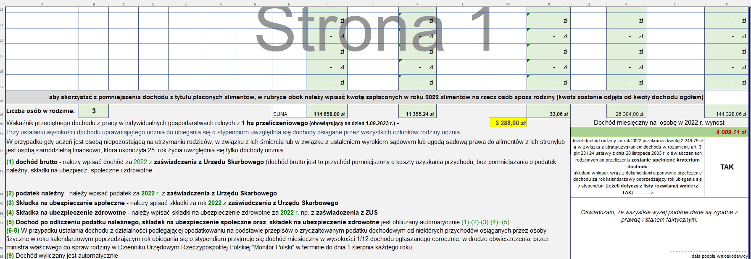
Na podstawie art. 3 pkt 23 Ustawy z dnia 28 listopada 2003 r. o świadczeniach rodzinnych mówiąc o utarcie dochodu rozumiemy jego utratę spowodowaną:
- uzyskaniem prawa do urlopu wychowawczego,
- utratą zasiłku lub stypendium dla bezrobotnych,
- utratą zatrudnienia lub innej pracy zarobkowej,
- utratą zasiłku przedemerytalnego lub świadczenia przedemerytalnego, nauczycielskiego świadczenia kompensacyjnego, a także emerytury lub renty, renty rodzinnej, renty socjalnej, rodzicielskiego świadczenia uzupełniającego, o którym mowa w ustawie z dnia 31 stycznia 2019 r. o rodzicielskim świadczeniu uzupełniającym (Dz. U. z 2022 r. poz. 1051), lub świadczenia pieniężnego przyznanego na zasadach określonych w ustawie z dnia 8 lutego 2023 r. o świadczeniu pieniężnym przysługującym członkom rodziny funkcjonariuszy lub żołnierzy zawodowych, których śmierć nastąpiła w związku ze służbą albo podjęciem poza służbą czynności ratowania życia lub zdrowia ludzkiego albo mienia (Dz. U. poz. 658),
- wykreśleniem z rejestru pozarolniczej działalności gospodarczej lub zawieszeniem jej wykonywania w rozumieniu art. 16b ustawy z dnia 20 grudnia 1990 r. o ubezpieczeniu społecznym rolników (Dz. U. z 2022 r. poz. 933, 1155 i 2140) lub art. 36aa ust. 1 ustawy z dnia 13 października 1998 r. o systemie ubezpieczeń społecznych (Dz. U. z 2022 r. poz. 1009, z późn. zm.4),
- utratą zasiłku chorobowego, świadczenia rehabilitacyjnego lub zasiłku macierzyńskiego, przysługujących po utracie zatrudnienia lub innej pracy zarobkowej,
- utratą zasądzonych świadczeń alimentacyjnych w związku ze śmiercią osoby zobowiązanej do tych świadczeń lub utratą świadczeń pieniężnych wypłacanych w przypadku bezskuteczności egzekucji alimentów w związku ze śmiercią osoby zobowiązanej do świadczeń alimentacyjnych;
- utratą świadczenia rodzicielskiego,
- utratą zasiłku macierzyńskiego, o którym mowa w przepisach o ubezpieczeniu społecznym rolników, l) utratą stypendium doktoranckiego określonego w art. 209 ust. 1 i 7 ustawy z dnia 20 lipca 2018 r. – Prawo o szkolnictwie wyższym i nauce;
Na podstawie art. 3 pkt 24 Ustawy z dnia 28 listopada 2003 r. o świadczeniach rodzinnych, uzyskanie dochodu – oznacza uzyskanie dochodu spowodowane:
- zakończeniem urlopu wychowawczego,
- uzyskaniem zasiłku lub stypendium dla bezrobotnych,
- uzyskaniem zatrudnienia lub innej pracy zarobkowej,
- uzyskaniem zasiłku przedemerytalnego lub świadczenia przedemerytalnego, nauczycielskiego świadczenia kompensacyjnego, a także emerytury lub renty, renty rodzinnej, renty socjalnej, rodzicielskiego świadczenia uzupełniającego, o którym mowa w ustawie z dnia 31 stycznia 2019 r. o rodzicielskim świadczeniu uzupełniającym, lub świadczenia pieniężnego przyznanego na zasadach określonych w ustawie z dnia 8 lutego 2023 r. o świadczeniu pieniężnym przysługującym członkom rodziny funkcjonariuszy lub żołnierzy zawodowych, których śmierć nastąpiła w związku ze służbą albo podjęciem poza służbą czynności ratowania życia lub zdrowia ludzkiego albo mienia,
- rozpoczęciem pozarolniczej działalności gospodarczej lub wznowieniem jej wykonywania po okresie zawieszenia w rozumieniu art. 16b ustawy z dnia 20 grudnia 1990 r. o ubezpieczeniu społecznym rolników lub art. 36aa ust. 1 ustawy z dnia 13 października 1998 r. o systemie ubezpieczeń społecznych,
- uzyskaniem zasiłku chorobowego, świadczenia rehabilitacyjnego lub zasiłku macierzyńskiego, przysługujących po utracie zatrudnienia lub innej pracy zarobkowej,
- uzyskaniem świadczenia rodzicielskiego,
- uzyskaniem zasiłku macierzyńskiego, o którym mowa w przepisach o ubezpieczeniu społecznym rolników,
- uzyskaniem stypendium doktoranckiego określonego w art. 209 ust. 1 i 7 ustawy z dnia 20 lipca 2018 r. – Prawo o szkolnictwie wyższym i nauce.
Jakie dokumenty należy dostarczyć wraz z Wnioskiem w celu udokumentowania wykazanego we Wniosku dochodu osiągniętego w 2022 roku w przeliczeniu na jedną osobę:
- oświadczenie dotyczące liczby osób wchodzących w skład rodziny dla ustalenia dochodu na członka rodziny, o którym mowa w § 4 Regulaminu programu stypendialnego w ramach projektu „Lubelska kuźnia talentów 2023-2024” (niniejsze oświadczenie stanowi wydrukowana i podpisana tabela Dochód – kalkulator)
- zaświadczenia lub ich elektroniczny odpis, opatrzony podpisem elektronicznym albo profilem zaufanym, z właściwych Urzędów Skarbowych o dochodach podlegających opodatkowaniu podatkiem dochodowym od osób fizycznych na zasadach ogólnych - dla wszystkich pełnoletnich lub osiągających dochody członków rodziny ucznia, w tym i ucznia,
- w przypadku prowadzenia działalności gospodarczej podlegającej opodatkowaniu w formie ryczałtu lub karty podatkowej: - zaświadczenia lub ich elektroniczny odpis, opatrzony podpisem elektronicznym albo profilem zaufanym, z właściwych Urzędów Skarbowych, zawierające informację o: formie opodatkowania, wysokości przychodu, stawce podatku oraz wysokości opłaconego podatku - dla wszystkich pełnoletnich lub osiągających dochody członków rodziny ucznia, w tym i ucznia,
- zaświadczenie lub elektroniczny odpis dokumentu, opatrzony podpisem elektronicznym albo profilem zaufanym z Zakładu Ubezpieczeń Społecznych albo Kasy Rolniczego Ubezpieczenia Społecznego albo Zakładu Emerytalno-Rentowego MSWiA albo Wojskowego Biura Emerytalnego albo Biura Emerytalnego Służby Więziennej, ewentualnie od pracodawców określające wysokość zapłaconych składek na ubezpieczenie zdrowotne - dla wszystkich pełnoletnich lub osiągających dochody członków rodziny.

Zaświadczenia wymienione w punkcie d) nie są potrzebne w przypadku zerowego dochodu brutto, dochodu opodatkowanego zryczałtowanym podatkiem dochodowym, dochodu z gospodarstwa rolnego czy też innego dochodu niepodlegającego opodatkowaniu.
- zaświadczenie lub elektroniczny odpis dokumentu, opatrzony podpisem elektronicznym albo profilem zaufanym lub kopia nakazu płatniczego z właściwego Urzędu Gminy w przypadku posiadania gospodarstwa rolnego,
- oświadczenie lub elektroniczny odpis dokumentu, opatrzony podpisem elektronicznym albo profilem zaufanym o nieosiąganiu żadnych dochodów - w przypadku osoby w rodzinie ucznia, która pozostaje bez pracy, nie osiąga dochodów i nie jest zarejestrowana w Urzędzie Pracy,
- inne nie wymienione powyżej, dokumenty potwierdzające dochody podlegające i niepodlegające opodatkowaniu na podstawie przepisów o podatku dochodowym od osób fizycznych.
Jeżeli po wyliczeniu dochodu przypadającego na osobę stwierdzono, że spełnione zostało przynajmniej jedno z obowiązkowych kryteriów, można przystąpić do uzupełnienia Wniosku o przyznanie stypendium.
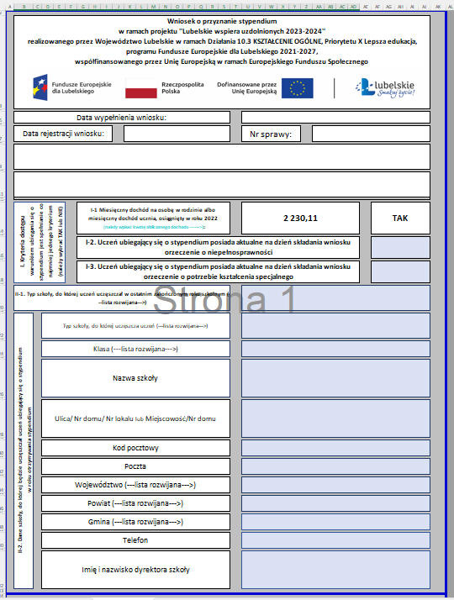
Z listy rozwijanej należy wybrać typ szkoły oraz klasę, do której uczeń uczęszcza obecnie
Komórka ta uzupełni się automatycznie po wypełnieniu zakładki Dochód-kalkulator.
KWOTY TEJ NIE WOLNO MODYFIKOWAĆ!
Z listy rozwijanej należy wybrać typ szkoły, do której uczęszczał uczeń w roku szkolnym
2022-2023
Należy wybrać z listy rozwijanej TAK/NIE
W tej części Wniosku należy podać informacje dotyczące szkoły, do której w roku szkolnym 2023-2024 uczęszcza uczeń. Typ szkoły, klasę, województwo, powiat oraz gminę wybieramy z listy rozwijanej.
Te pola wypełnia pracownik Urzędu

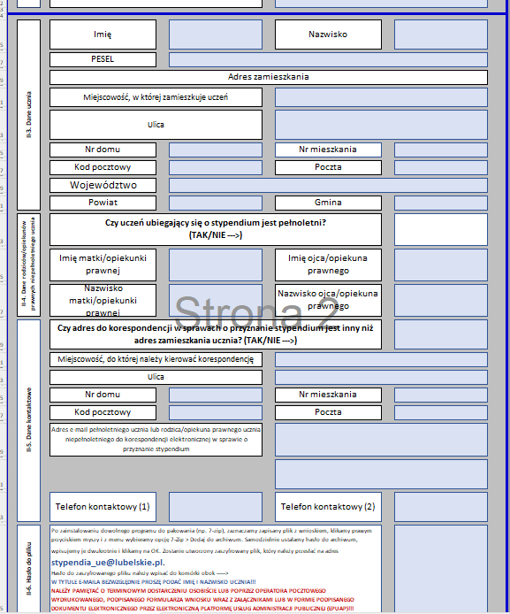
Z listy rozwijanej należy wybrać TAK/NIE. Jeżeli adres korespondencyjny jest inny niż zamieszkania, należy wypełnić dane
W tym miejscu należy wpisać hasło wymagane do otworzenia zaszyfrowanego pliku z wnioskiem w wersji elektronicznej. Przekazana wersja elektroniczna wniosku musi być identyczna z wersją papierową składaną do Urzędu Marszałkowskiego Województwa Lubelskiego, a złożenie wersji elektronicznej jest NIEZBĘDNE.

Dane kontaktowe. Należy OBOWIĄZKOWO podać przynajmniej jeden tel. kontaktowy oraz adres e-mail
Pole uzupełni się automatycznie po wpisaniu nr PESEL
Należy wpisać dane ucznia. Województwo, powiat oraz gminę zamieszkania wybieramy z list rozwijanych

Po zainstalowaniu dowolnego programu do pakowania (np. 7-zip), zaznaczamy zapisany plik z wnioskiem, klikamy prawym przyciskiem myszy i z menu wybieramy opcję 7-Zip > Dodaj do archiwum. Samodzielnie ustalamy hasło do archiwum, wpisujemy je dwukrotnie i klikamy na OK. Zostanie utworzony zaszyfrowany plik, który należy przesłać na adres stypendia_ue@lubelskie.pl. W TYTULE E-MAILA BEZWZGLĘDNIE PROSZĘ PODAĆ IMIĘ I NAZWISKO UCZNIA!!!

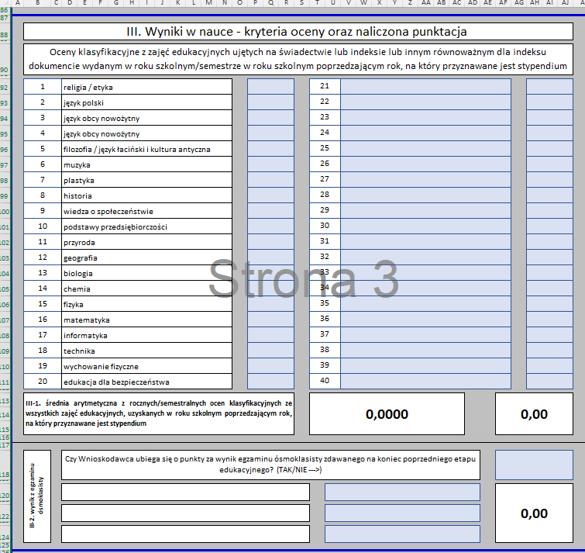
Z listy rozwijanej wybieramy uzyskane oceny z wszystkich przedmiotów zawartych na świadectwie z roku szkolnego 2022-2023. W przypadku braku oceny z przedmiotu wybieramy BRAK
Należy wpisać uzyskane na egzaminie wyniki z poszczególnych przedmiotów.
Z listy rozwijanej należy wybrać TAK/NIE
Po wybraniu TAK z listy rozwijanej pola automatycznie uzupełnią się
Tutaj wpisujemy przedmioty uzupełniające lub dodatkowe zajęcia edukacyjne (jeżeli zostały ujęte na świadectwie)
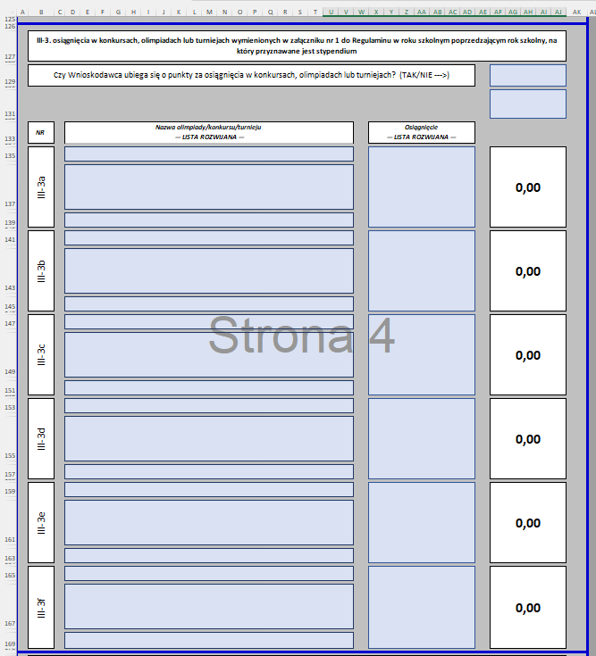
Z listy rozwijanej należy wybrać nazwę KONKURSU/OLIMPIADY/MIĘDZYNARODOWCH ZAWODÓW WIEDZY/ TURNIEJU wymienionych w załączniku nr 1 do Regulaminu.

Z listy rozwijanej należy wybrać zdobyty tytuł/osiągnięcie w konkursie/olimpiadzie/międzynarodowych zawodach wiedzy/turnieju
Jeżeli wybrany został: Konkurs artystyczny ujęty w wykazie, o którym mowa w § 7 rozporządzenia Ministra Kultury i Dziedzictwa Narodowego
lub
Inne konkursy organizowane lub współorganizowane przez wyższe uczelnie, których laureaci/finaliści uprawnieni są do przyjęcia na studia, z pominięciem postępowania kwalifikacyjnego, na wybranych kierunkach, w tym miejscu należy wpisać jego nazwę.

Z listy rozwijanej wybieramy KONKURS/OLIMPIADA/MIĘDZYNARODOWE ZAWODY WIEDZY/ TURNIEJ
Z listy rozwijanej należy wybrać TAK/NIE w zależności czy uczeń w roku poprzedzającym rok szkolny, na który przyznawane jest stypendium, miał osiągnięcia w konkursach, olimpiadach lub turniejach wymienionych w załączniku nr 1 do Regulaminu
Jeżeli wybrano TAK z listy rozwijanej, należy wybrać liczbę osiągnięć potwierdzonych odrębnymi dokumentami. W przypadku wybrania NIE należy wybrać BRAK
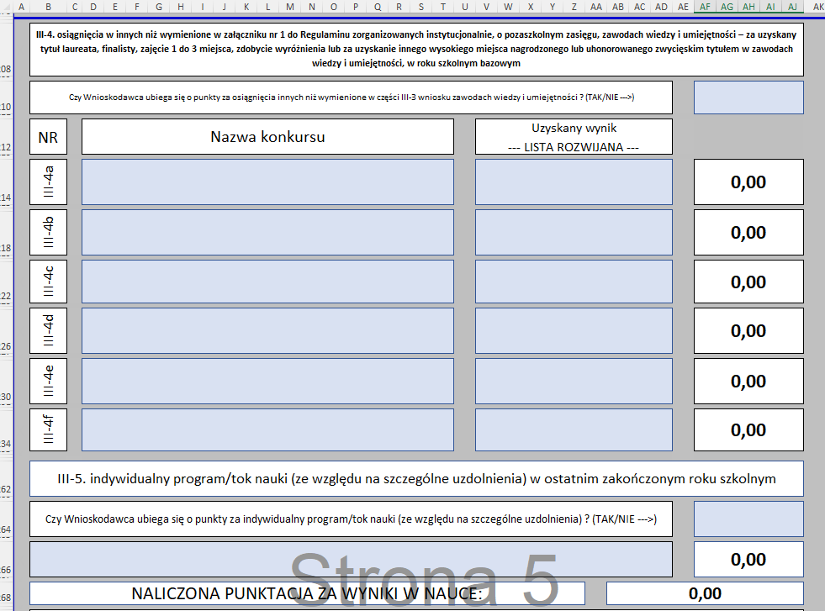
Należy wpisać nazwę konkursu (zgodnie z załączonym dokumentem) zawodów wiedzy i umiejętności, w których uczeń brał udział i uzyskał wysoki wynik
Po wybraniu TAK z listy rozwijanej należy wybrać ilość przedmiotów, z których realizowany był indywidualny program lub tok nauki.
Z listy rozwijanej należy wybrać TAK/NIE
Z listy rozwijanej należy wybrać uzyskany wynik
Jeżeli uczeń posiada osiągnięcia w innych niż wymienione w załączniku nr 1 do Regulaminu, zorganizowanych instytucjonalnie, o pozaszkolnym zasięgu zawodach wiedzy i umiejętności, należy z listy rozwijanej wybrać TAK
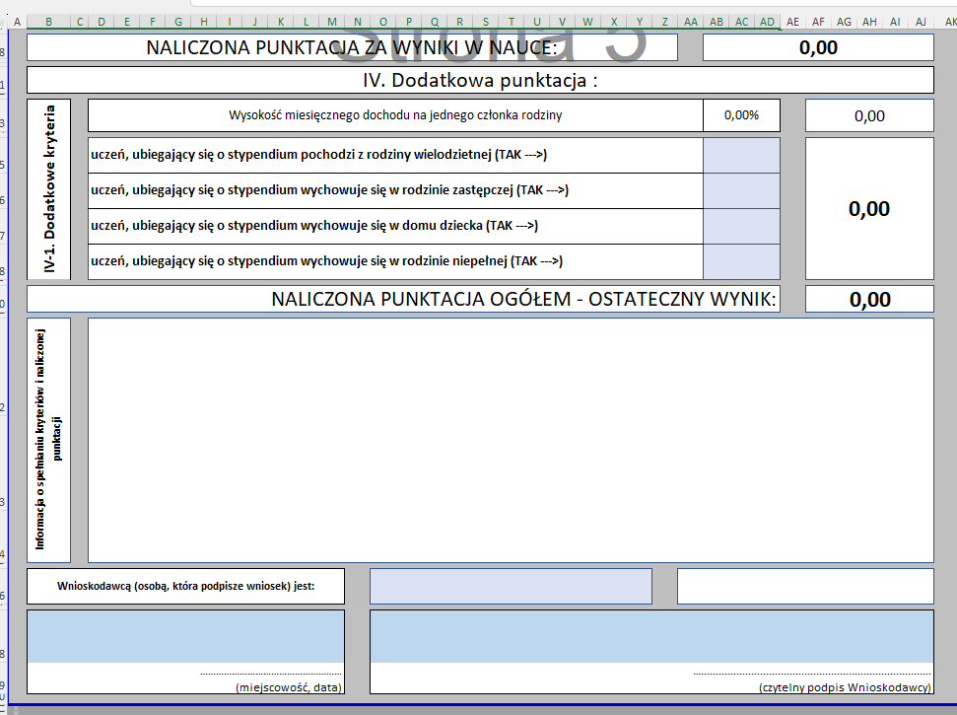
- Wniosek można złożyć także w formie dokumentu elektronicznego przez Elektroniczną Platformę Usług Administracji Publicznej (EPUAP) na adres elektronicznej skrzynki podawczej Urzędu Marszałkowskiego Województwa Lubelskiego w Lublinie: /umwlwl/SkrytkaESP, opatrzonego kwalifikowanym podpisem elektronicznym albo podpisem potwierdzonym profilem zaufanym!
- Do Wniosku złożonego w wersji papierowej należy dołączyć elektroniczny plik, z którego został wydrukowany!
- Plik taki, zabezpieczony hasłem wskazanym w papierowej wersji wniosku, należy przesłać za pomocą poczty elektronicznej na skrzynkę mailową stypendia_ue@lubelskie.pl
Pamiętaj, by po wydrukowaniu Wnioskodawca OBOWIĄZKOWO podpisał wniosek!!!
Z listy rozwijanej należy wybrać kto jest Wnioskodawcą
Z list rozwijanych należy wybrać TAK (jeśli dotyczy) lub pozostawić pole niewypełnione
Po wydrukowaniu i podpisaniu Wniosku, tabeli Dochód-kalkulator należy pamiętać o dołączeniu wszystkich wymaganych załączników!
Wzory wszystkich załączników, wniosków oraz dokumentów pomocniczych znajdują się na stronie www.lubelskie.pl w zakładce stypendia.

